様式第１号
徳島県木材認証制度機関登録申請書
平成
徳島県木材認証機構会長
殿
申請者
住所
名称
代表者名
年
月
日
印
徳島県木材認証制度の趣旨に賛同し、登録機関として認定を受けたいので、徳島県木材
認証制度実施要領第４条に基づき、次のとおり関係書類を添えて申請します。
１．創業年、従業員数：
２．生産販売状況：別紙のとおり
３．流通体系図：別紙のとおり
４．事業所の敷地、建物及び施設（土場、倉庫等）の状況：配置は別紙のとおり
５．分別管理及び書類管理の方針：別紙のとおり
６．その他（日本農林規格（ＪＡＳ）、ＡＱ認証、森林認証、ＩＳＯの取得状況）

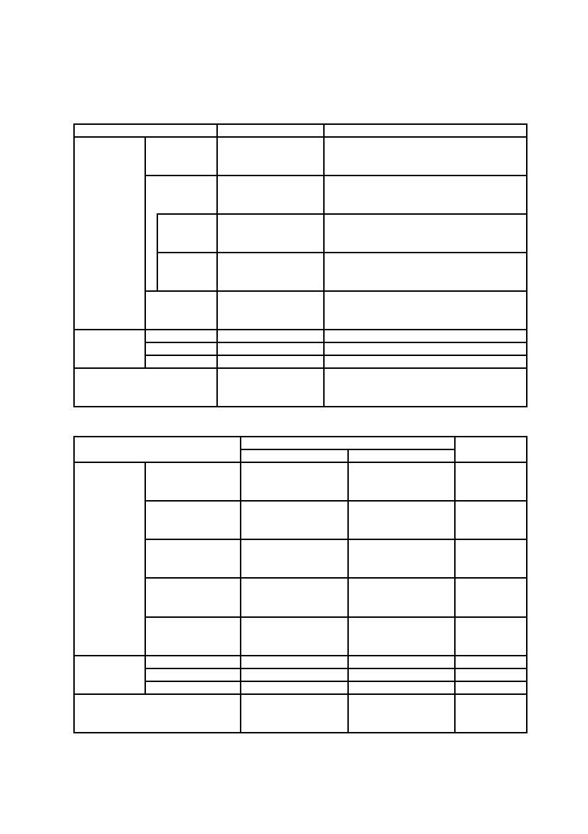
【
別
紙
】
森林組合等林業事業体の場合
素材生産量
区
分
県産材
昨年度の生産量
備考
単位：ｍ３
県外産材
針
葉
樹
小
計
広
葉
樹
県産材
県外産材
小
計
計
合
素材販売量
区
分
県産材
県内原木市場
昨年度の販売量
県外産材
単位：ｍ３
備
考
県内製材等加工場
針
葉
樹
その他県内に販売
県外に販売
小
計
広
葉
樹
県内に販売
県外に販売
小
計
合
計
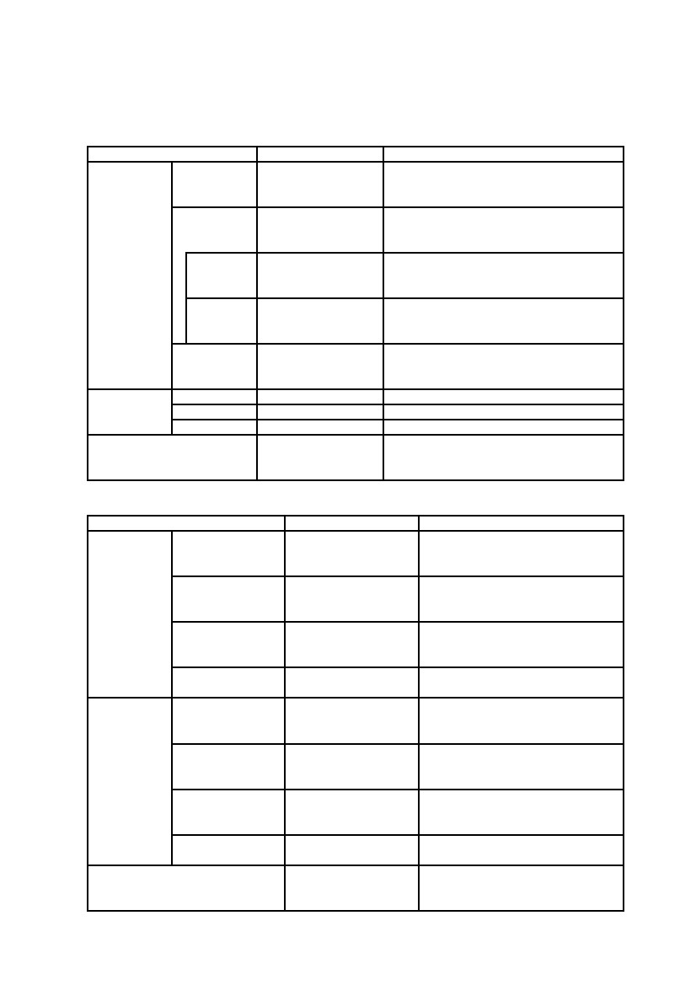
【
別
紙
】
原木市場の場合
素材入荷量
区
分
県産材
昨年度の取扱量
備考
単位：ｍ３
県外産材
針
葉
樹
小
計
広
葉
樹
県産材
県外産材
小
計
計
合
素材販売量
区
分
県内製材等加工場
昨年度の販売量
備
単位：ｍ３
考
その他県内に販売
県産材
県外に販売
小
計
県内製材等加工場
その他県内に販売
県外産材
県外に販売
小
計
合
計
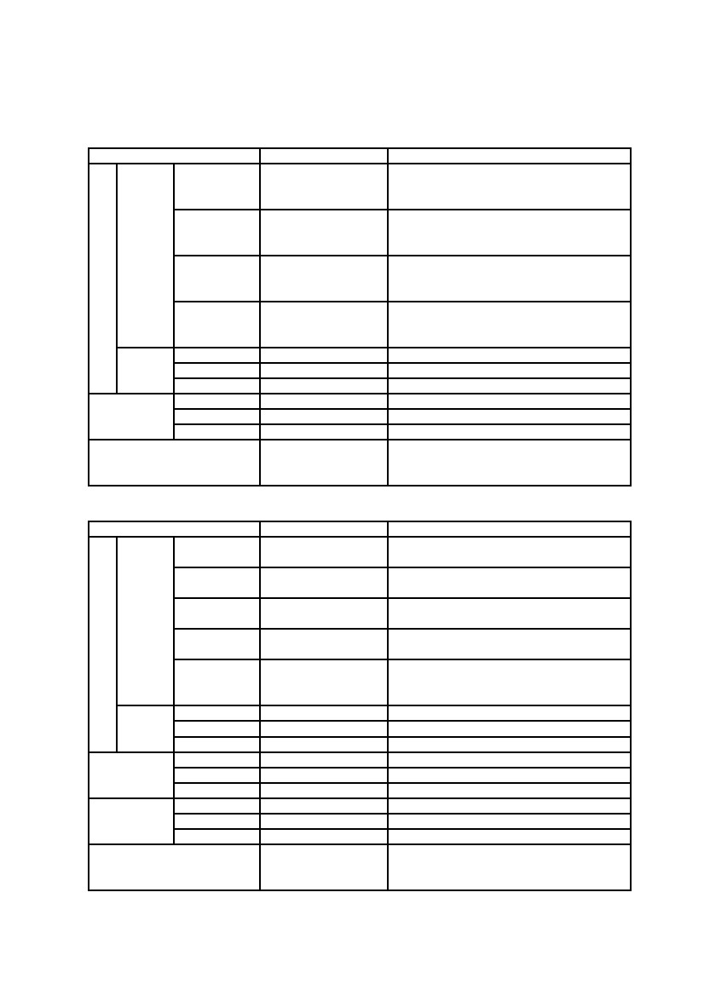
【
別
紙
】
製材等木材加工業者の場合
素材購入量
区
分
県内原木市場
昨年度の購入量
備考
単位：ｍ３
国
針葉樹
県内素材生産業者
県外で購入
産
小
計
県内で購入
県外で購入
小
計
県内で購入
県外で購入
小
計
計
広葉樹
外
材
合
製品購入量
区
分
県内製材所
県内材木店
昨年度の購入量
備考
単位：ｍ３
国
針葉樹
その他県内で
購入
県外で購入
産
広葉樹
小
計
その他
外
材
県内で購入
県外で購入
小
計
県内で購入
県外で購入
小
計
県内で購入
県外で購入
小
計
計
合
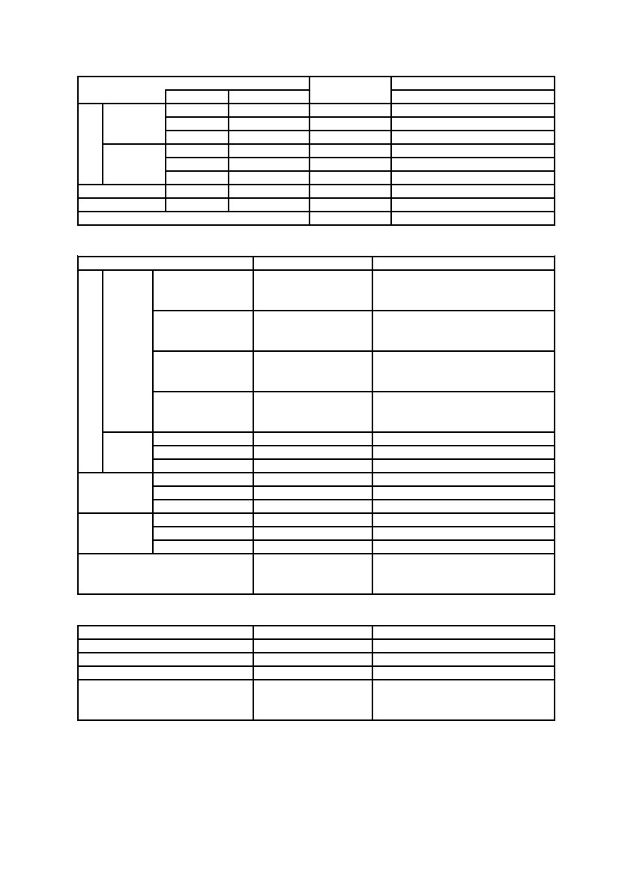
製品生産量
区
種類
分
規格
昨年度の生産量
備
単位：ｍ３
考
国
産
針葉樹
広葉樹
その他
外材
合
計
製品販売量
区
分
県内製品市場
昨年度の販売量
備
単位：ｍ３
考
国
針葉樹
その他県内に販売
県外に販売
産
合
計
広葉樹
その他
外
材
県内で販売
県外に販売
小
計
県内で販売
県外に販売
小
計
県内で販売
県外に販売
小
計
計
合
その他副製品販売量
区
分
昨年度の販売量
備
考
単位：ｍ３
合
計

